### 3.3.1 系统总体设计

如图3.2所示是标注系统的逻辑视图，从用户视角来说，标注系统必须提供图灵测试组件和标注API组件。图灵测试组件提供图灵测试系统所需的界面，数据库连接以及API连接。标注API组件提供模型对外接口，供开发人员调用。与标注API功能相关的有特征提取和标注生成两个组件。

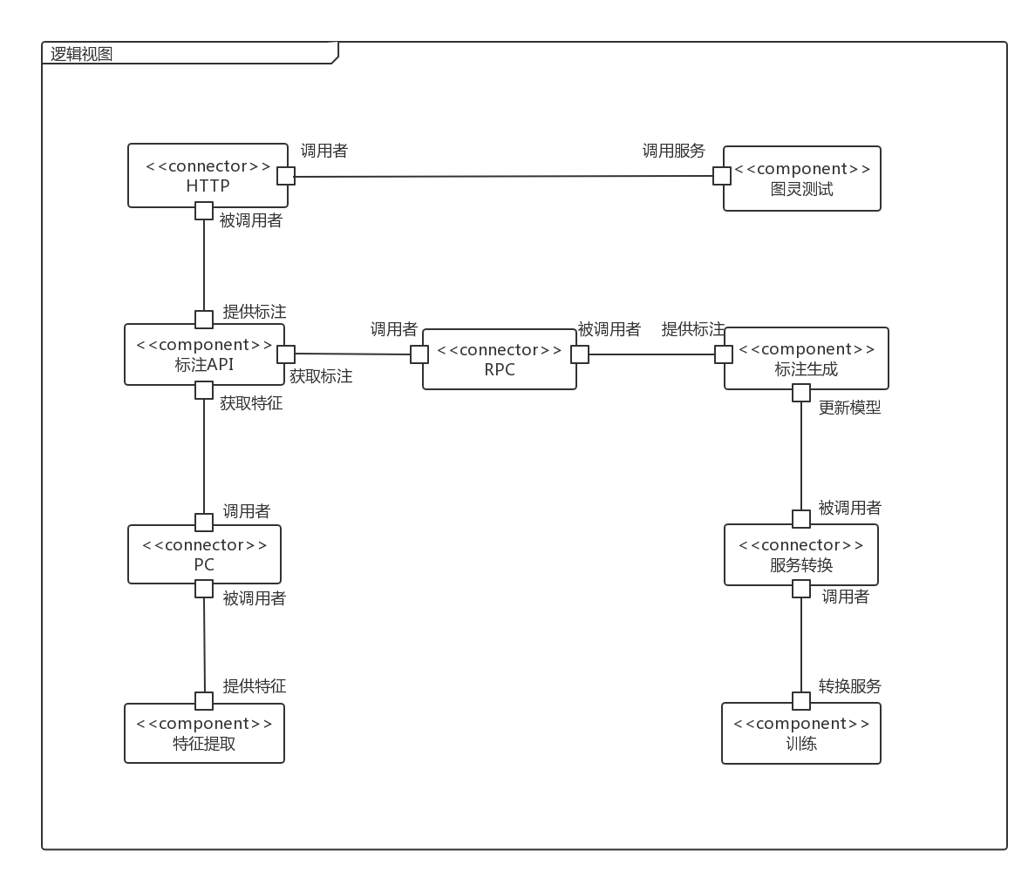

图3.2 自动图像标注系统逻辑视图

此外，训练组件指导模型生成，对整个系统的完整性至关重要。在整个系统中，图灵测试组件和其他用户都通过HTTP连接件关联标注API组件，标注API和特征提取组件之间通过方法调用连接件关联，标注API和标注生成组件之间通过RPC关联，训练组件通过服务转换连接件与标注生成组件关联。

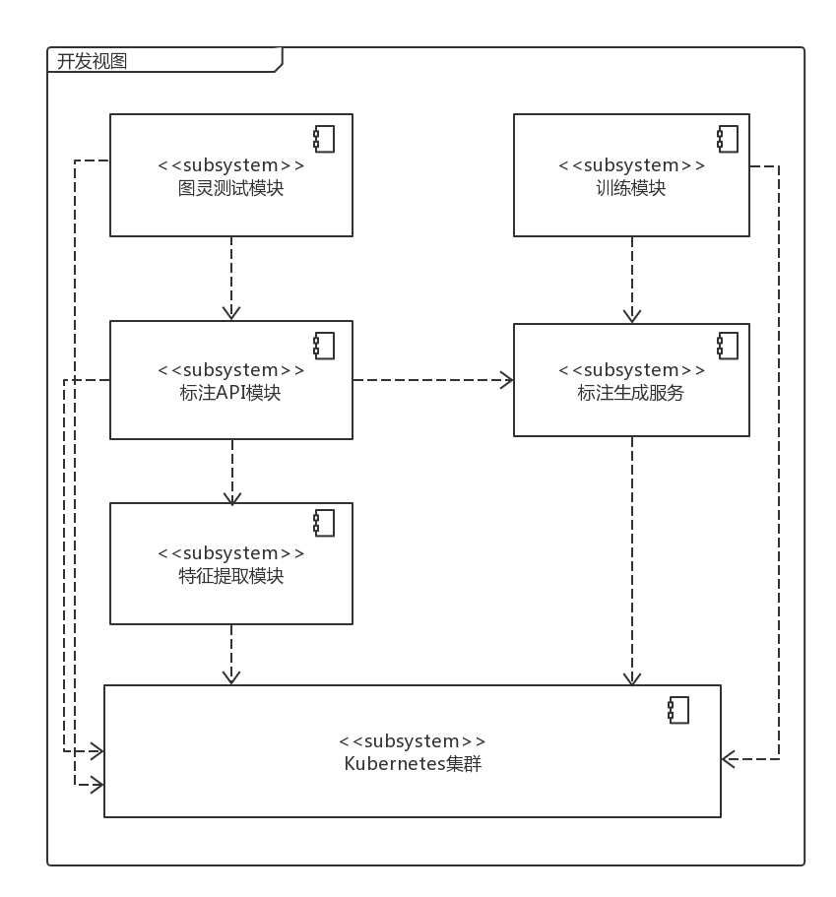

图3.3 自动图像标注系统开发视图

开发视图如图3.3所示，自动图像标注系统主要由图灵测试模块，图像标注API模块，特征抽取模块，标注生成服务，训练模块组成。整个系统的所有模块都建立在Kubernetes集群的基础上，每个模块均使用Deployment的方式部署到一个或多个Pod之上，即使有Pod失效，集群也会检测到这种情况并重启Pod。每个模块的数据都被持久化到Ceph分布式文件系统之上，保证所有模块的可靠性和健壮性。图灵测试模块与图像标注API模块之间通过HTTP请求通讯，图像标注API模块与标准生成服务之间采用RPC方式调用，图像标注API模块与特征提取模块采用方法调用。训练模块利用TensorFlow Serving将模型转换为标注生成服务。

图灵测试模块，任务是帮助评测人员进行图灵测试。该模块依赖于图像标注API模块，需要利用图像标注API模块为图片生成标注语句并展示在界面上。图灵测试模块使用HTTP请求与图像标注API模块进行交互。评测人员针对展示在界面上的图片和标注反馈相应结果。图片，标注，结果和对应的时间戳等信息将被存储在关系型数据库中。此外，该模块的需求中存在大量读取图片的场景，因此对图片采取分布式方式存储在Ceph中，元数据被保存在关系型数据库MySQL中。

训练模块，包含所有训练标注模型所需的必要代码，包括：预处理，模型构建，训练方式，超参数，解码方式，评价指标以及其他训练所需的必要功能。训练模块将训练完的模型通过转换成TensorFlow Serving所需模型保存的格式。

图像标注API模块，提供模型相关的API，供开发人员调用。依赖于特征提取模块和标注生成服务。调用API需要调用者上传图片，图像标注API模块将先存储图片，之后调用特征提取模块获取能代表图像的一组特征向量，再将特征向量传给标注生成模块生成结果。该模块同样涉及图片存储操作，需要将数据持久化到Ceph。此外，由于图像特征提取操作较为耗费时间，因此将对该模块进行优化以期提高处理效率。

特征提取模块，为一张图片提取数个代表其特征的特征向量。提取图片特征是一项复杂，耗时且耗费大量资源的工作。本系统采用在物体识别领域热门的Faster R-CNN进行特征抽取。Faster R-CNN在保证高精度识别图片信息的同时，运行速度也十分快，几乎可以达到实时的水平。本系统对每幅图片提取置信度最高的36个特征。然而，Faster R-CNN运行需要占据大量GPU显存，且每次构建网络都需要消耗时间，因此应该尽量减少重复调用该模块的次数。

标注生成服务是一个标准的TensorFlow Serving，定义了相应的服务名，输入，输出的键和格式，其他模块通过RPC的方式调用该服务获取生成的语句。标注生成服务依赖于训练模块生成的模型，标注生成服务将这些模型以时间戳的方式进行保存并会自动调用最新的模型。实际部署时，将在多个Pod上启动复数个标注生成服务，每个服务都对应不同的模型。

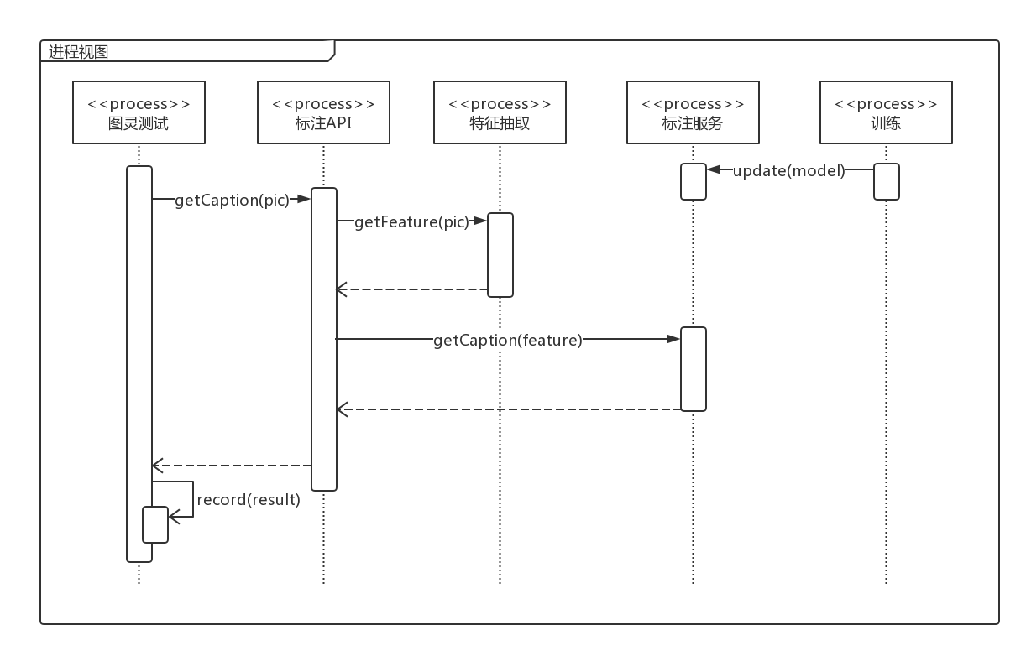

图3.4 自动图像标注系统进程视图

图3.4为标注系统的进程视图，标注系统的每个子系统都独立的作为一个进程运行在Pod上。一个典型的交互流程从图灵测试进程开始，图灵测试进程访问标注API进程以期获得图片对应的标注。标注API进程首先调用特征抽取进程获得图片特征，再调用标注服务进程获得标注返回给图灵测试进程。图灵测试进程会记录测评结果。训练进程与其它进程独立，随时更新标注服务相关的模型。